ANKARA ÜNİVERSİTESİ
MÜHENDİSLİK FAKÜLTESİ
YAZILIM MÜHENDİSLİĞİ BÖLÜMÜ


BİTİRME PROJESİ RAPORU
LearnExp -
Kullanıcı İlgi Alanlarına Göre Otomatik Akademik İçerik Toplama ve Öneri Sistemi

HÜSEYİN SARIBUĞA
22290202
Doç. Dr. Murat KARAKUŞ

12 / 2025

REVİZYON GEÇMİŞİ
[Bu bölümde, proje raporu boyunca yapılan tüm değişiklikler kaydedilmelidir. Aynı rapor dokümanı proje süresince kullanılmalı ve her güncellemede bu tablo güncel tutulmalıdır. Versiyon numarası, tarih ve yapılan değişikliğin kısa açıklaması tabloya eklenmelidir.]
Versiyon No. | Tarih | Açıklama
Versiyon 1.0 | 28/08/2025 | Bitirme Projesi Raporu İlk Taslak

ÖZET
LearnExp, akademisyenlerin ve araştırmacıların maruz kaldığı bilgi aşırı yükü sorununu çözmek ve literatür tarama süreçlerini otomatize etmek amacıyla web tabanlı bir bilgi keşif sistemi geliştirilmiştir. Projenin temel amacı, kullanıcıların belirledikleri ilgi alanlarına (örneğin “Makine Öğrenmesi”, “Siber Güvenlik”) göre akademik içerikleri çoklu kaynaklardan otomatik olarak toplayan, filtreleyen ve kişiselleştirilmiş öneriler sunan akıllı bir platform oluşturmaktır,.
Sistem, OpenAlex, CrossRef ve arXiv gibi akademik API'lerin yanı sıra, TÜBİTAK ve üniversite web siteleri gibi kaynaklardan veri toplamak için Django tabanlı bir mikro servis mimarisi üzerine inşa edilmiştir,. Geliştirilen çözüm, sadece akademik makaleleri değil; fon duyurularını, konferans çağrılarını ve veri setlerini de kapsayan bütüncül bir ekosistem sunar,. Teknik altyapıda, metin madenciliği ve öznitelik çıkarımı için Doğal Dil İşleme (NLP) teknikleri (spaCy/NLTK) kullanılmış; öneri mekanizması ise içerik tabanlı ve işbirlikçi filtreleme yöntemlerini birleştiren hibrit bir Makine Öğrenmesi modeline (Scikit-learn/TensorFlow) dayandırılmıştır,. Ayrıca sisteme entegre edilecek Büyük Dil Modeli (LLM) sayesinde sorgu zenginleştirme ve otomatik özetleme yetenekleri kazandırılması planlanmaktadır.

Anahtar Kelimeler: [Öneri Sistemleri, Makine Öğrenmesi, Doğal Dil İşleme (NLP), Akademik Veri Madenciliği, Web Kazıma]

İÇİNDEKİLER DİZİNİ

1.GİRİŞ 1
1.1 Amaç 2
1.2 Kapsam 4
1.3 Proje Paydaşları 5
1.4 Problem Durumu 5
1.5 Mevcut Sistemlerin Analizi 6
1. 6 Önerilen Çözüm Yöntemleri 7
1.7 Kullanılacak Teknolojiler 8
2.LİTERATÜR 10
2.1. Akademik Arama Motorları 11
2.2. Akademik Öneri Sistemleri 11
2.3. Büyük Dil Modelleri ve Akademik Arama 11
2.4. Veri Toplama ve Web Scraping 12
2.5. LearnExp'in Literatürdeki Konumu 12
3.YÖNTEM 13
3.1. Sistem Mimarisi 13
3.3. Frontend Yapısı 18
3.4. Backend Yapısı 21
3.5 Veritabanı Modelleri 22
4.GERÇEKLEŞTİRİLEN ÇALIŞMALAR VE BULGULAR 24
4.1. Backend Geliştirme 24
4.2. Frontend Geliştirme 25
4.3. Arayüz Tasarımları 27
4.3. API Entegrasyonları 27
4.4. Test ve Bulgular 29
5.PROJE YÖNETİMİ VE ÇALIŞMA TAKVİMİ 32
5.1 Faz 1: MVP (Ay 1–3) 33
5.3. Mevcut İlerleme 36
6. GELECEK ÇALIŞMALAR 37
6.1. Kısa Vadeli (1-3 Ay) 37
6.2. Orta Vadeli (3-6 Ay) 38
6.3. Uzun Vadeli (6-12 Ay) 39
6.4. Araştırma ve Geliştirme 40
7. SONUÇ 41
7.1. Projenin Başarıları 41
7.2. Projenin Özgün Katkıları 41
7.3. Öğrenilen Dersler 42
7.4. Teknik Kazanımlar 42
7.5. Gelecek Vizyonu 43
7.6. Son Söz 43
EK 2 - Frontend ve Backend Entegrasyon Planı 46
EK 3 - Ekran Görüntüleri 46
EK 4 - API Endpoint Dokümantasyonu 47
EK 5 - Veritabanı Şeması 47
KISALTMALAR DİZİNİ
API : Application Programming Interface (Uygulama Programlama Arayüzü)
AI : Artificial Intelligence (Yapay Zekâ)
DL : Deep Learning (Derin Öğrenme)
JSON : JavaScript Object Notation (JavaScript Nesne Gösterimi)
LLM : Large Language Model (Büyük Dil Modeli)
MVP : Minimum Viable Product (Minimum Uygulanabilir Ürün)
NLP : Natural Language Processing (Doğal Dil İşleme)
REST : Representational State Transfer (Temsili Durum Transferi)
SPA : Single Page Application (Tek Sayfa Uygulaması)
TÜBİTAK : Türkiye Bilimsel ve Teknolojik Araştırma Kurumu
YÖK : Yükseköğretim Kurulu

ŞEKİLLER DİZİNİ

Şekil 1.1 Şekil Başlığı. 1
Şekil 1.2 Şekil Başlığı. 3

ÇİZELGELER DİZİNİ

Çizelge 1.1 Çizelge Başlığı. 2
Çizelge 1.2 Çizelge Başlığı. 3

1.GİRİŞ

1.1 Amaç
Bu projenin temel amacı, akademik araştırma sürecini hem daha hızlı hem de kullanıcıya özel hale getirmek. Özellikle literatür taraması ya da güncel proje fırsatlarını takip etmek gibi işler, günümüzde oldukça zaman alabiliyor. Yayın sayısı hızla artarken, duyuruların birçok farklı platforma dağılmış olması işimizi daha da zorlaştırıyor. Biz bu projeyle, klasik arama motorlarının ötesine geçip, kullanıcıdan öğrenen ve kişiye özel içerikler sunabilen akıllı bir sistem kurmayı hedefliyoruz. Kullanıcının ilgilendiği alanlara göre içerik sunan bir “akademik asistan” gibi çalışacak bu sistem, hem araştırma verimliliğini artıracak hem de bilgiye ulaşmayı çok daha kolay hale getirecek.
Ana Hedef: Akademik araştırma süreçlerini hızlandırmak ve kişiselleştirmektir. Günümüzde araştırmacılar, literatür taraması, fon takibi ve konferans duyuruları gibi süreçlerde ortalama haftada 11–15 saat harcamaktadır [1]. Bu sürenin büyük kısmı, geleneksel arama araçlarının düşük geri çağırma oranları (%15–20) ve bağlam farkındalığı eksikliği nedeniyle verimsiz geçmektedir [2]. Bu durum, akademik üretkenliği doğrudan etkileyen analiz ve üretimi ertelemeye neden olmaktadır. Bu nedenle, araştırmacıların akademik döngüsünü bütüncül şekilde destekleyen, zaman verimliliğini artıran ve içerik keşfini kişiselleştiren bir sistem ihtiyacını doğurmaktadır.
Stratejik Hedefler:
• Literatür tarama gibi zaman alıcı süreçleri otomatike ederek araştırmacıların zamanlarını analiz ve üretime ayırmalarına olanak tanımak. Literatür taramasının otomasyonu, araştırmacıların araştırma süresinin %60–70’ini tasarruf etmesini sağlamaktadır [3].
• Kullanıcıları yalnızca akademik makalelerle değil, aynı zamanda proje fonları, konferans duyuruları ve veri setleri gibi akademik kariyer döngüsünün diğer kritik unsurlarıyla da buluşturmak. Araştırmacıların %52’si fon fırsatlarını, %41’i ise ilgili konferansları takip etmekte zorlanmakta; bütüncül öneri sistemleri bu eksikliği gidererek akademik etkileşim oranlarını %45 artırmaktadır [5].
Fonksiyonel Hedefler:
• OpenAlex, CrossRef ve arXiv gibi çok sayıda akademik API kaynağından, belirlenen ilgi alanlarına göre ilgili içerikleri otomatik olarak toplamak. OpenAlex 230 milyondan fazla akademik çalışma içermektedir [5], arXiv ise aylık 15.000+ yeni makale yayımlamaktadır [4].Bu heterojen kaynakların entegrasyonu, öneri sisteminin kapsamını %85 oranında genişletmektedir [8].
• Kullanıcı etkileşimlerini (tıklama, kaydetme, okuma süresi vb.) makine öğrenmesi algoritmalarıyla analiz ederek kişiselleştirilmiş öneri akışları oluşturmak. Kullanıcı davranış verileriyle beslenen sistemler, F1 skoru açısından 0.72’ye varan performans göstermekte ve önerilerin ilgili olma olasılığını önemli ölçüde artırmaktadır [4].
• Büyük Dil Modeli (LLM) entegrasyonu ile kullanıcıların genel sorgularını spesifik akademik aramalara dönüştürerek arama kalitesini artırmak. LLM tabanlı sorgu yeniden yapılandırma, Mean Average Precision (MAP) metriğini %32 artırarak semantik arama kalitesini yükseltmektedir [9]. Ayrıca, akademisyenlerin %68’i LLM destekli araştırma araçlarının gelecekte standart olacağını öngörmektedir [10].

1.2 Kapsam
Proje kapsamında geliştirilecek sistem aşağıdaki işlevleri içerecektir:
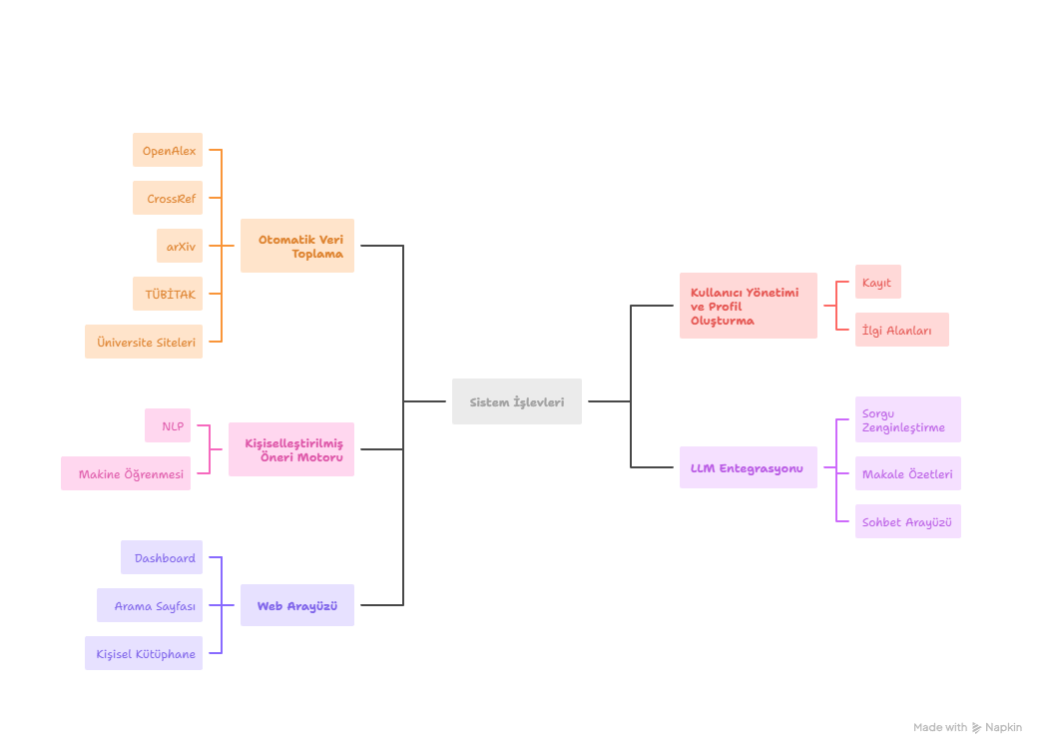
Şekil 1.1 Şekil Başlığı.
Otomatik Veri Toplama: OpenAlex, CrossRef, arXiv gibi akademik API'ler ile TÜBİTAK ve üniversite siteleri gibi kaynaklardan (web kazıma yöntemleriyle) makale, proje çağrısı, konferans duyurusu ve bilimsel haberlerin otomatik olarak toplanması.
Kullanıcı Yönetimi ve Profil Oluşturma: Kullanıcıların sisteme kaydolarak kendi akademik ilgi alanlarını belirleyebilmesi.
Kişiselleştirilmiş Öneri Motoru: Kullanıcıların sistem içi etkileşimlerini (okuma, beğenme, kaydetme) analiz eden (NLP ve makine öğrenmesi tabanlı) bir model geliştirilerek, kişiye özel içerik akışı sunulması.
LLM Entegrasyonu : Büyük Dil Modelleri kullanılarak, kullanıcı sorgularının zenginleştirilmesi, makale özetleri oluşturulması ve bir sohbet arayüzü sağlanması.
Web Arayüzü: Toplanan ve filtrelenen verilerin kullanıcıya sunulduğu dinamik bir web arayüzü (Dashboard, Arama Sayfası, Kişisel Kütüphane,Ayarlar)

1.3 Proje Paydaşları
Birincil paydaşları:
- Akademisyenler
- Lisans ve Lisansüstü öğrenciler
- Ar-Ge araştırmacıları
- Bireysel araştırmacılar
İkincil paydaşlar:
- Araştırma fonlarını ve etkinliklerini duyurmak isteyen kurumlar (üniversiteler, TÜBİTAK vb.)
- Bilimsel içerik sağlayıcılar
- Akademik yayın platformları

1.4 Problem Durumu
Mevcut durumda araştırmacılar "bilgi aşırı yükü" (information overload) sorunuyla karşı karşıyadır. Akademik fırsatlar (fonlar, konferanslar) farklı platformlara dağılmış durumdadır ve araştırmacılar bu kaynakları takip etmek için ciddi zaman harcamaktadır. Ayrıca, mevcut arama motorları reaktif çalışmakta, kullanıcının değişen ilgi alanlarını dinamik olarak takip edememektedir.
- Dağınık Bilgi Kaynakları: Akademik içerikler onlarca farklı platformda (Google Scholar, arXiv, PubMed, IEEE Xplore vb.) ve fon fırsatları ile konferans duyuruları farklı web sitelerinde dağılmış durumdadır.
- Manuel Takip Zorluğu: Araştırmacılar, ilgi alanlarındaki güncel gelişmeleri takip etmek için her gün birden fazla platformu manuel olarak kontrol etmek zorundadır.
- Zaman Kaybı: Literatür taraması ve fırsat keşfi süreçleri, araştırmacıların haftada ortalama 11-15 saat zamanını almaktadır.
- Statik Arama Motorları: Mevcut arama motorları reaktif çalışmakta, kullanıcının değişen ilgi alanlarını dinamik olarak takip edememektedir.
- Bağlamsal Farkındalık Eksikliği: Geleneksel sistemler, kullanıcının örtük (implicit) ilgi alanlarını tespit edemez ve bağlam dışı sonuçlar sunabilir.

1.5 Mevcut Sistemlerin Analizi
Google Scholar ve Scopus gibi platformlar geniş indeksleme yeteneğine sahip olsa da kişiselleştirme özellikleri sınırlıdır ve genellikle sadece yayınlanmış makalelere odaklanırlar. ResearchGate gibi platformlar ise manuel profil yönetimine dayanır. LearnExp, bu sistemlerden farklı olarak kullanıcı davranışlarından (tıklama, okuma süresi) öğrenen dinamik bir yapı sunar ve fon/konferans gibi bileşenleri de kapsar.
Google Scholar:
- Güçlü Yönler: Geniş kapsamlı indeksleme, atıf takibi, güçlü arama algoritması
- Zayıf Yönler: Sınırlı kişiselleştirme, sadece makalelere odaklanma, proaktif öneri eksikliği
Scopus/Web of Science:
- Güçlü Yönler: Kaliteli akademik içerik, detaylı metrikler
- Zayıf Yönler: Abonelik gerektirmesi, kullanıcı davranışı analizi yapmaması
ResearchGate:
- Güçlü Yönler: Sosyal ağ özellikleri, araştırmacı bağlantıları
- Zayıf Yönler: Manuel profil yönetimi, otomatik içerik toplama eksikliği
LearnExp'in Farkı:
Bu sistemlerden farklı olarakKullanıcı davranışlarından (tıklama, okuma süresi, kaydetme) öğrenen dinamik bir yapı sunar.Sadece makaleleri değil, fon fırsatlarını ve konferans duyurularını da kapsar.Çoklu kaynaklardan otomatik veri toplar ve öneri mekanizması ile kullanıcıyı bilgilendirir

1. 6 Önerilen Çözüm Yöntemleri
Önerilen çözüm, kullanıcı etkileşimlerini sürekli analiz eden (Human-in-the-Loop) bir yapay zeka modelidir. Sistem, içerik tabanlı filtreleme (metin benzerliği) ve işbirlikçi filtreleme (kullanıcı davranış analizi) yöntemlerini hibrit bir mimaride birleştirir. Veri toplama süreci ise asenkron çalışan mikro servisler aracılığıyla gerçekleştirilir
LearnExp sistemi, aşağıdaki teknik yaklaşımları kullanarak yukarıda belirtilen problemlere çözüm üretmektedir:
Mikro Servis Mimarisi: Backend, bağımsız çalışan servislerden (Collector Service, NLP Processing Service, Recommendation Service vb.) oluşur. Bu yapı esneklik ve ölçeklenebilirlik sağlar.
Çoklu API Entegrasyonu: OpenAlex, CrossRef, arXiv gibi açık akademik API'lerden otomatik veri toplama.
Web Scraping: API'si olmayan kaynaklar (TÜBİTAK, üniversite siteleri) için Selenium ve BeautifulSoup kullanarak periyodik veri toplama.
Görev Planlaması: Celery ve Redis kullanarak asenkron ve zamanlanmış görevler (ör. her saat başı scraping).
Modern Web Teknolojileri: React ve TypeScript ile responsive, hızlı ve kullanıcı dostu SPA (Single Page Application) arayüzü.
RESTful API: Django REST Framework ile frontend-backend arasında güvenli ve standart veri iletişimi.

1.7 Kullanılacak Teknolojiler
Çizelge 1.1 Çizelge Başlığı.
Bileşen | Teknoloji/Araç | Gerekçe
Backend | Django (Python) | Karmaşık veri modellerini, kullanıcı  yönetimini ve API entegrasyonlarını etkin  bir şekilde yönetme kabiliyeti. [10]
Frontend | React / Vue.js | Dinamik ve modern bir Tek Sayfa Uygulaması (SPA) arayüzü sağlamak.
Veritabanı | PostgreSQL | Üretim ortamında milyonlarca meta-veriyi ve kullanıcı etkileşimini verimli bir şekilde yönetme kapasitesi.
Makine Öğrenmesi | Scikit-learn / TensorFlow | İçerik tabanlı ve işbirlikçi filtreleme  modelleri ile hibrit öneri sistemini  geliştirmek. [8]
Doğal Dil İşleme | spaCy / NLTK | Metinlerden anahtar kelime ve öznitelik  çıkarımı yaparak içeriği anlamlandırmak. [9]
Veri Kazıma | Selenium + BeautifulSoup | Resmi API'si olmayan dinamik ve statik web  sitelerinden (TÜBİTAK, YÖK vb.)  periyodik veri toplamak. [7]
Version Control | Git + GitHub | Kod versiyonlama ve işbirliği için.
Geliştirme Araçları | VS Code, Postman | Kod editörü ve API test aracı.

Raporun ilerleyen bölümlerinde, araştırmacıların maruz kaldığı bilgi aşırı yükü sorununa çözüm getirmeyi ve akademik keşif süreçlerini kişiselleştirmeyi amaçlayan LearnExp sisteminin teknik ve teorik detayları sunulmaktadır. Bu kapsamda ikinci bölümde, mevcut akademik arama motorları ve öneri sistemleri üzerine literatür taraması yapılmış; projenin, statik arama yöntemlerinden ayrılarak sunduğu bütüncül ekosistem yaklaşımıyla literatürdeki boşluğu nasıl doldurduğu tartışılmıştır. Üçüncü bölümde, sistemin ölçeklenebilirliğini sağlayan mikro servis mimarisi, çoklu kaynaklardan otomatik veri toplama yöntemleri ve kullanıcı davranışlarını analiz eden hibrit öneri algoritmaları detaylandırılmıştır. Dördüncü bölümde, proje sürecinde gerçekleştirilen API entegrasyonları, geliştirilen dinamik arayüzler ve MVP aşamasında elde edilen teknik bulgular sunulmuştur. Beşinci bölümde, projenin üç ana fazdan oluşan yönetim planı ve çalışma takvimi aktarılırken; altıncı bölümde sisteme entegre edilmesi planlanan gelişmiş LLM ajanları ve yeni özelliklere dair gelecek vizyonu paylaşılmıştır. Son olarak yedinci bölümde, çalışmanın akademik camiaya katkıları ve elde edilen genel sonuçlar değerlendirilmiştir

2.LİTERATÜR
Akademik bilgi erişimi üzerine yapılan çalışmalar incelendiğinde, Google Scholar’ın sıralama algoritmaları ve atıf analizine dayalı yaklaşımının literatürde önemli bir yer tuttuğu görülmektedir. Beel ve Gipp (2009), Google Scholar’ın akademik arama sonuçlarını atıf temelli metrikler üzerinden optimize ettiğini ortaya koyarken; Jacsó (2005), bu tür sistemlerin kullanıcıya özgü içerik sunma ve kişiselleştirme yeteneklerinin sınırlı olduğuna dikkat çekmiştir. Bu durum, özellikle disiplinler arası çalışan araştırmacılar için bilgi aşırı yükü problemini daha da belirgin hale getirmektedir.
Literatürde PubRec ve Lee ve Kim (2013) tarafından geliştirilen öneri sistemleri, işbirlikçi filtreleme ve metin benzerliği yaklaşımlarını kullanarak kişiselleştirilmiş makale önerileri sunmaktadır. Ancak bu çalışmalar çoğunlukla yalnızca akademik makalelere odaklanmakta; fon çağrıları, konferans duyuruları ve etkinlikler gibi araştırma sürecinin kritik bileşenlerini kapsam dışında bırakmaktadır. Öte yandan IntellectSeeker gibi güncel sistemler, Büyük Dil Modelleri (LLM) kullanarak sorgu dönüşümü ve anlamsal zenginleştirme üzerine yoğunlaşsa da, bütüncül bir akademik ekosistem sunma konusunda sınırlı kalmaktadır.
Bu çalışma kapsamında geliştirilen LearnExp sistemi, OpenAlex ve arXiv gibi açık akademik veri kaynaklarından elde edilen içerikleri Büyük Dil Modelleri ile zenginleştirerek literatürde hâkim olan “statik arama” yaklaşımını “dinamik bilgi keşfi” paradigmasına dönüştürmeyi hedeflemektedir. Sistem, statik kullanıcı profilleri yerine, kullanıcıların sistem içi etkileşimlerinden öğrenen dinamik profiller aracılığıyla örtük (implicit) ilgi alanlarını tespit edebilmekte ve bu yönüyle mevcut yaklaşımlara kıyasla özgün ve katma değerli bir çözüm sunmaktadır.
Akademik bilgi erişimi ve öneri sistemleri üzerine yapılan çalışmalar incelendiğinde, literatürün iki ana eksen etrafında şekillendiği görülmektedir: akademik arama motorları ve kişiselleştirilmiş öneri sistemleri.

2.1. Akademik Arama Motorları
Google Scholar, akademik bilgi erişiminde en yaygın kullanılan platformlardan biridir. Beel ve Gipp (2009), Google Scholar'ın sıralama algoritmasının atıf temelli metrikler üzerinden optimize edildiğini ortaya koymuştur. Ancak Jacsó (2005), bu tür sistemlerin kullanıcıya özgü içerik sunma ve kişiselleştirme yeteneklerinin sınırlı olduğuna dikkat çekmiştir. Google Scholar'ın güçlü yönleri geniş kapsam ve güçlü indeksleme iken, zayıf yönleri kullanıcı davranışlarını öğrenememesi ve proaktif öneri sunamamasıdır.
Scopus ve Web of Science gibi ticari akademik veritabanları, yüksek kaliteli içerik ve detaylı analitiğe sahip olsalar da, abonelik gerektirmeleri ve kişiselleştirme eksiklikleri nedeniyle bireysel araştırmacılar için erişilebilirlik sorunları yaratmaktadır.

2.2. Akademik Öneri Sistemleri
Literatürde akademik içerik önerisi için çeşitli yaklaşımlar önerilmiştir:
İşbirlikçi Filtreleme Yaklaşımları: Lee ve Kim (2013), kullanıcılar arası benzerlik analizine dayanan işbirlikçi filtreleme yöntemlerini akademik makale önerileri için kullanmıştır. Bu yaklaşım, benzer ilgi alanlarına sahip kullanıcıların tercihlerinden yararlanır.
İçerik Tabanlı Filtreleme: Beel vd. (2016), PubRec sisteminde metin benzerliği ve anahtar kelime eşleştirmesi kullanarak içerik tabanlı öneri sistemleri geliştirmiştir. Bu yöntem, makalelerin içeriğini analiz ederek benzer makaleleri önerir.
Hibrit Yaklaşımlar: Güncel çalışmalar, işbirlikçi ve içerik tabanlı filtreleme yöntemlerini birleştirerek daha etkili sonuçlar elde edilebileceğini göstermektedir.

2.3. Büyük Dil Modelleri ve Akademik Arama
Son yıllarda, Büyük Dil Modelleri (LLM) akademik bilgi erişiminde yeni olanaklar sunmaktadır. IntellectSeeker gibi sistemler, LLM kullanarak sorgu dönüşümü ve anlamsal zenginleştirme yaparak arama kalitesini artırmaktadır. Ancak bu sistemler hala bütüncül bir akademik ekosistem sunma konusunda sınırlıdır.

2.4. Veri Toplama ve Web Scraping
Akademik içeriklerin otomatik toplanması için çeşitli yöntemler kullanılmaktadır:
API Tabanlı Yaklaşımlar: OpenAlex, CrossRef ve arXiv gibi platformlar, akademik içeriklere programatik erişim için RESTful API'ler sunmaktadır. Bu API'ler, yapılandırılmış ve güvenilir veri erişimi sağlar.
Web Scraping: API'si olmayan kaynaklar için Selenium ve BeautifulSoup gibi araçlar kullanılarak web scraping yapılabilmektedir. Ancak bu yaklaşım, web sitesi yapısındaki değişikliklere karşı hassastır ve etik/yasal hususları dikkate almalıdır.

2.5. LearnExp'in Literatürdeki Konumu
Bu çalışma kapsamında geliştirilen LearnExp sistemi, literatürdeki boşlukları şu şekillerde doldurmaktadır:
- Bütüncül Ekosistem: Mevcut sistemlerden farklı olarak, sadece makaleleri değil; fon çağrılarını, konferans duyurularını ve veri setlerini de kapsayan bütüncül bir platform sunar.
- Dinamik Profilleme: Statik kullanıcı profilleri yerine, kullanıcıların sistem içi etkileşimlerinden öğrenen dinamik profiller oluşturur.
- Çoklu Kaynak Entegrasyonu: Birden fazla akademik API'yi ve web scraping yöntemlerini bir arada kullanarak kapsamlı veri toplama sağlar.
- Proaktif Bilgilendirme: Reaktif arama motorlarının tersine, kullanıcı aramadan önce ilgili içerikleri proaktif olarak önerir.
- Açık Kaynak ve Erişilebilirlik: Ticari sistemlerin aksine, açık akademik API'leri kullanarak erişilebilirliği artırır.

3.YÖNTEM
Bu proje, esneklik ve ölçeklenebilirlik sağlamak amacıyla Mikro Servis Mimarisi kullanılarak geliştirilmiştir.

3.1. Sistem Mimarisi
Sistem, birbirinden bağımsız çalışan ve API Gateway üzerinden haberleşen beş ana servisten oluşur:
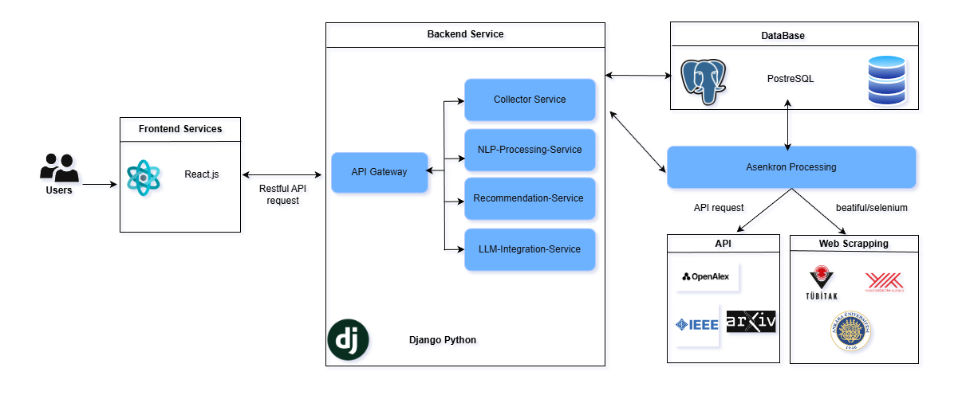
Şekil 1.1 Şekil Başlığı.
1. Collector-Service: OpenAlex, CrossRef, arXiv API'leri ve TÜBİTAK gibi sitelerden (Web Scraping ile) periyodik veri toplar. "FastSync" mekanizması ile verilerin güncelliğini sağlar,.
2. NLP-Processing-Service: Toplanan ham metinleri işler. spaCy kütüphanesi ile metinlerden anahtar kelime, yazar ve kurum gibi varlıkları (Named Entity Recognition) çıkarır ve metinleri vektör uzayına dönüştürür,.
3. Recommendation-Service: Sistemin öneri motorudur. İçerik tabanlı (Cosine Similarity) ve davranışsal modelleme (kullanıcı logları) algoritmalarını hibrit bir yapıda çalıştırır.
4. LLM-Integration-Service: Kullanıcı sorgularını zenginleştirir (örneğin "AI etiği" sorgusunu "algorithmic bias" olarak genişletir) ve makale özetleri oluşturur.
5. API-Gateway: Frontend ile mikro servisler arasındaki güvenli veri akışını yönetir.
Veri Toplama Yöntemi "çok kaynaklı paralel toplama" prensibine dayanır. API erişimi olan kaynaklar (OpenAlex, CrossRef) için REST istekleri, olmayanlar (TÜBİTAK, YÖK Tez) için ise Selenium ve BeautifulSoup tabanlı kazıyıcılar kullanılır,.
LearnExp sistemi, ölçeklenebilirlik, modülerlik ve bakım kolaylığı hedefleriyle mikro servis mimarisine uygun olarak tasarlanmıştır. Mevcut uygulamada, backend kısmı Django monolitik mimarisi altında geliştirilmiş olsa da, servisler mantıksal olarak bağımsız "uygulamalar" (apps) olarak modüler yapıdadır. Bu yaklaşım, ileride gerçek mikro servislere geçiş olanağı sunar. Sistem, aşağıdaki ana bileşenlerden oluşmaktadır:

3.1.1. Ana Modüller ve Hizmetler
1.Veri Toplama Servisi (webscraping app)
Amaç: Çok kaynaklı akademik içerikleri otomatik ve periyodik olarak toplamak.
Kaynaklar:
API-tabanlı:
- arXiv: XML/Atom formatında, kategori bazlı sorgularla başlık, özet, yazar, tarih ve kategoriler çekilir.
- OpenAlex: JSON formatında, 230 milyon+ akademik çalışma, atıf verisi ve kurumsal profiller sağlanır (https://api.openalex.org). Rate limiting amacıyla isteklere e-posta adresi eklenir.
- CrossRef: DOI temelli yayın metadata’sı (https://api.crossref.org) JSON formatında alınır.
Web Scraping:
API’si olmayan kaynaklar (TÜBİTAK, üniversite duyuru panoları, vb.) için Selenium WebDriver (JavaScript içeren dinamik sayfalar) ve BeautifulSoup4 (statik HTML) kullanılır.
İşleyiş:
- ScraperConfig modelinde tanımlı aktif scraper’lar, Celery tarafından zamanlanmış görevlerle (@periodic_task) otomatik olarak çalıştırılır.
- Çekilen veriler parse edilir, normalize edilir ve ScrapedContent modeline kaydedilir.
- Tüm işlemler ScrapeLog ile izlenebilir hale getirilir.
2. NLP İşleme Servisi (nlp_processing app – geliştirilecek)
- Toplanan metinler spaCy ve NLTK kütüphaneleriyle işlenir.
- Named Entity Recognition (NER) ile yazarlar, kurumlar ve akademik kavramlar çıkarılır.
- Metinler TF-IDF veya embedding teknikleriyle vektör uzayına dönüştürülür, öneri algoritmaları için hazırlanır.
3.Öneri Servisi (recommendation app – geliştirilecek)
Hibrit öneri motoru:
- İçerik tabanlı filtreleme: Cosine Similarity ile içerik benzerliği hesaplanır.
- Davranışsal modelleme: Kullanıcı etkileşim verileri (okuma süresi, kaydetme, tıklama) üzerinden örtük tercihler çıkarılır.
4.LLM Entegrasyon Servisi (llm_integration app – planlanan)
- Kullanıcı sorgularını anlamsal olarak zenginleştirir (örn. “AI etiği” → “algorithmic bias, fairness in ML”).
- Otomatik makale özetleme ve sohbet tabanlı araştırma asistanı özellikleri sağlar.
5. API Callback Servisi (apiCallback app)
Dış sistemlerle entegrasyon için webhook alma ve yönetim altyapısı sağlar.
6.REST API Servisi (api app)
- Frontend ile iletişimi sağlayan RESTful endpoint’ler:
  - Kullanıcı yönetimi (kayıt, giriş, profil)
  - Akademik içerik listeleme, arama, detay görüntüleme
  - Kaydedilen içerik yönetimi
- Kimlik doğrulama: Token tabanlı (JWT veya Django REST framework token auth).
- CORS desteği: Frontend-backend entegrasyonu için gerekli başlıklar yapılandırılır.
7.API Gateway (Mantıksal Katman)
- Tüm servislerin trafiği, güvenlik ve маршрутизация açısından tek giriş noktasından yönetilir (şu an Django’nun dahili yönlendirmesiyle sağlanmaktadır; ileride ayrı bir gateway servisine dönüştürülebilir).
8.Frontend (React SPA)
- Tek Sayfa Uygulaması (SPA) mimarisiyle geliştirilmiştir.
- Routing: /, /search, /library, /profile, /settings gibi ana sayfalar tanımlanmıştır.
- State Management: useState/useEffect temelli state yönetimi; ileride Context API veya Zustand kullanılabilir.
- UI: Tailwind CSS ile modern, responsive ve dark mode destekli bir arayüz oluşturulmuştur.

3.1.2. Veri Akışı ve Toplama Prensibi
Sistem, “çok kaynaklı paralel toplama” ilkesiyle çalışır:
- ScraperConfig modelinden aktif toplayıcılar alınır.
- Her toplayıcı, Celery görevi olarak paralel çalıştırılır.
- API’lerden (OpenAlex, CrossRef, arXiv) veya web sitelerinden (TÜBİTAK) veri çekilir.
- Veri normalize edilerek tek bir şemaya oturtulur.
- Sonuçlar ScrapedContent tablosuna kaydedilir ve işlem logu tutulur.
Bu yapı sayesinde sistem, heterojen kaynaklardan tutarlı, güncel ve geniş kapsamlı akademik içerikleri toplayabilme yeteneğine sahiptir.

3.3. Frontend Yapısı
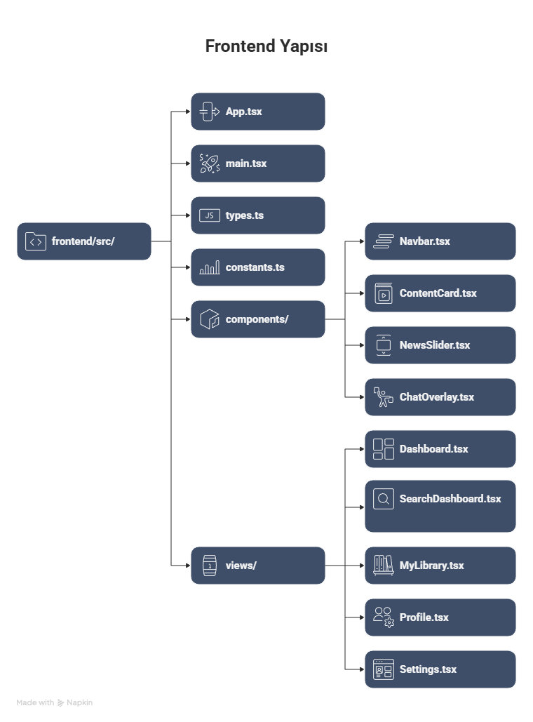
Şekil 1.1 Şekil Başlığı.
LearnExp’in kullanıcı tarafı (frontend), modern web geliştirme prensiplerine uygun olarak React kütüphanesi ile Tek Sayfa Uygulaması (Single Page Application – SPA) mimarisinde geliştirilmiştir. Uygulama, kullanıcı deneyimini merkeze alan, hızlı ve responsif bir arayüz sunmayı hedeflemektedir.
Routing Yapısı:
Uygulama içinde kullanıcı akışını yönetmek üzere aşağıdaki ana rotalar tanımlanmıştır:
- / – Dashboard: Kullanıcının kişiselleştirilmiş ana sayfası; en son toplanan akademik içerikler (makale, konferans, fon duyurusu) burada listelenir.
- /search – Gelişmiş Arama: Kullanıcıların içerik türü, yayın tarihi, kaynak (arXiv, OpenAlex vb.), etiketler ve ilgi alanlarına göre detaylı filtreleme yapabildiği arama arayüzü.
- /library – Kayıtlı İçerikler: Kullanıcının daha önce kaydettiği içeriklerin yönetildiği kişisel kütüphane.
- /profile – Kullanıcı Profili: Akademik bilgiler (kurum, rol, ilgi alanları) ve sistem tercihlerinin görülebileceği profil sayfası.
- /settings – Hesap ve Uygulama Ayarları: Bildirim tercihleri, içerik senkronizasyon sıklığı gibi kişiselleştirme seçeneklerinin yapılandırıldığı bölüm.
Routing, React Router v6 ile uygulanmış olup, istemci taraflı gezinme sayesinde sunucuya gereksiz istek gönderilmeden sorunsuz geçişler sağlanmaktadır.
State Management:
Şu an için React useState ve useEffect hook'ları kullanılmaktadır. Gelecekte kompleksite arttıkça Context API veya Zustand gibi state management çözümleri eklenebilir.
API Entegrasyonu :
Frontend, backend ile iletişim kurmak üzere merkezi bir API servis katmanı kullanır. Bu servis, RESTful endpoint’lere karşı tutarlı, tekrar kullanılabilir çağrılar sağlar:
const API_BASE = 'http://localhost:8000/api';

export const contentService = {
getLatest: () => fetch(`${API_BASE}/content/latest/`),
search: (params) => fetch(`${API_BASE}/search/?${params}`),
save: (id) => fetch(`${API_BASE}/saved/`, {
method: 'POST',
headers: { 'Content-Type': 'application/json' },
body: JSON.stringify({ content_id: id })
})
};
Bu yapı, HTTP isteklerinin izole edilmesini ve gelecekte interceptor (örneğin yetkilendirme token’ı ekleme, hata yönetimi) entegrasyonunu kolaylaştırır. Ayrıca, API base URL’inin ortam değişkeni (process.env.REACT_APP_API_URL) ile yönetilmesi planlanmaktadır; bu da geliştirme, test ve üretim ortamları arasında kolay geçiş imkânı sunar.

3.4. Backend Yapısı
Django Projesi Organizasyonu:
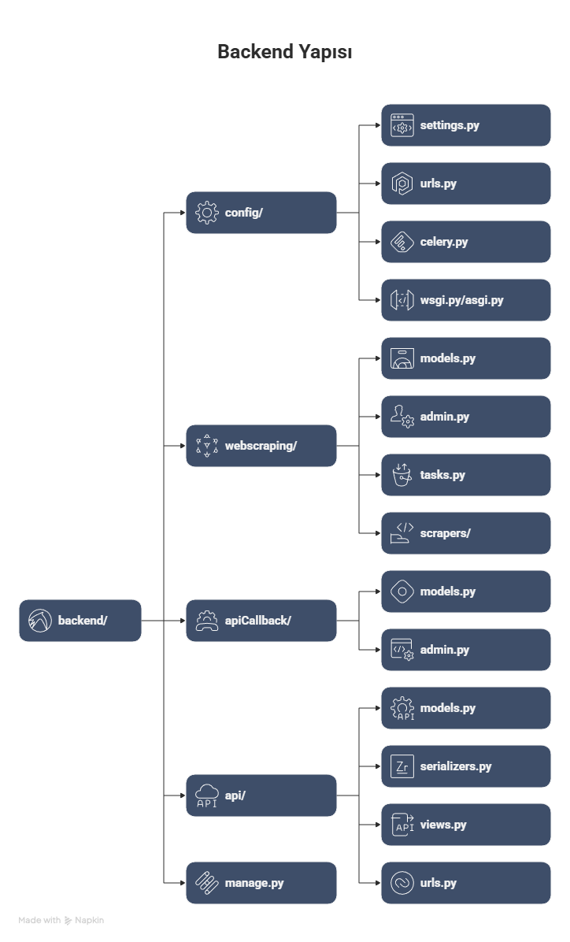
Şekil 1.1 Şekil Başlığı.
LearnExp sisteminin backend kısmı, Django framework’ü üzerine kurulmuş, modüler ve geliştirilebilir bir yapıya sahiptir. Proje, temel Django konfigürasyonlarını (config/ klasörü) içeren merkezi bir yapıda organize edilmiştir. webscraping/, apiCallback/ ve api/ gibi uygulamalar (apps), sistemin farklı işlevlerini bağımsız olarak yönetmek için tasarlanmıştır. webscraping/ uygulaması, veri toplama görevlerini (scrapers, celery task'ları) ve ilgili modelleri barındırırken, api/ uygulaması kullanıcı arayüzüne RESTful servisler sunmakla sorumludur. manage.py ile proje yönetimi, settings.py ile konfigürasyon ve celery.py ile asenkron görev yönetimi sağlanmaktadır. Bu yapı, sistemin gelecekte mikro servislere bölünmesine olanak tanıyarak esneklik ve bakım kolaylığı sağlar.

3.5 Veritabanı Modelleri
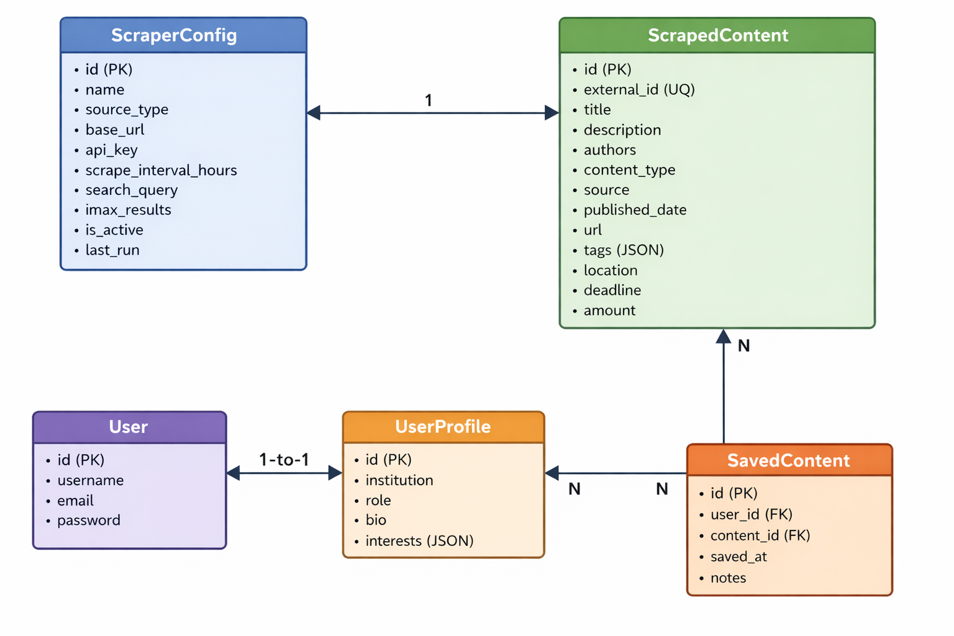
Şekil 1.1 Şekil Başlığı.
ScrapedContent Model:
ScrapedContent modeli, sistemde toplanan tüm akademik içeriklerin (makale, konferans, fon duyurusu vb.) standartlaştırılmış şekilde saklandığı temel veri yapısıdır. Her içerik bir external_id ile orijinal kaynağındaki benzersiz tanımlayıcısına (örneğin DOI, arXiv ID) eşlenir. content_type alanı sayesinde içerik türü ayrımı yapılarak, sistemdeki öneri ve filtreleme mekanizmaları içerik türüne özel işlemleri gerçekleştirebilir. Opsiyonel alanlar (location, deadline, amount) yalnızca fon veya konferans gibi ilgili içerik türlerinde kullanılır; bu da veri şemasının esnekliğini ve normalizasyonunu sağlar.
ScraperConfig Model:
ScraperConfig modeli, her veri kaynağı için özelleştirilebilir kazıma parametrelerini tanımlayan yapılandırma varlığıdır. Bu model sayesinde sistemde yeni kaynaklar dinamik olarak tanımlanabilir; örnek olarak search_query ile ilgi alanına özel içerik toplanabilir, scrape_interval_hours ile periyodik veri çekme sıklığı ayarlanabilir. is_active ve last_run alanları, görev zamanlayıcı (Celery) tarafından kullanılacak meta bilgileri sağlar. Bu yapı, sistemin “FastSync” mekanizmasını destekleyerek çoklu kaynaklardan veri güncelliğini sağlar.
UserProfile Model:
UserProfile modeli, Django’nun yerleşik User modeliyle bire-bir ilişkili olup, kullanıcının akademik bilgilerini (institution, role, interests) tutar. interests alanı JSON formatında saklanarak dinamik ilgi alanı tanımlamaya olanak tanır.
SavedContent Model:
SavedContent modeli ise kullanıcı-kayıtlı içerik ilişkisini N–N (çoktan-çoğa) olarak modeller; bir içerik birden fazla kullanıcı tarafından, bir kullanıcı da birden fazla içerik kaydedebilir. saved_at zaman damgası ve notes alanı sayesinde kullanıcılar kişisel anotasyonlarla içerikleri zenginleştirebilir. Bu yapı, davranışsal öneri sistemlerinin temel veri kaynağını oluşturur
Celery Görev Planlaması:
Celery tabanlı görev planlama sistemi, veri toplama süreçlerini asenkron ve zamanlanmış şekilde yürütür. run_all_active_scrapers() periyodik görevi (@periodic_task), her saat başı ScraperConfig tablosunda is_active=True olan tüm scraper’ları sırayla tetikler. Her bir scraper, run_scraper() görevi (@shared_task) ile bağımsız bir işçi işlemi (worker process) olarak çalışır; bu da sistem kaynaklarının etkin kullanımını ve görevler arası izolasyonu sağlar. Bu mimari, sistemdeki veri akışını ölçeklenebilir ve hata toleranslı hale getirir.

4.GERÇEKLEŞTİRİLEN ÇALIŞMALAR VE BULGULAR
Proje kapsamında şu ana kadar gerçekleştirilen çalışmalar şunlardır:
1. Veri Omurgasının Kurulması: Collector-Service geliştirilmiş; OpenAlex ve arXiv API'lerinden başarılı bir şekilde meta-veri çekilerek PostgreSQL veritabanına kaydedilmiştir. Yapılan testlerde, API entegrasyonlarının "search_query" parametreleri ile hedeflenen alanlardan veri çekebildiği doğrulanmıştır,.
2. Kullanıcı Arayüzü (Dashboard): React tabanlı arayüz geliştirilmiştir. Kullanıcıların ilgi alanlarını seçebildiği, içerikleri "Kütüphanem" altına kaydedebildiği modüller tamamlanmıştır,.
Bu bölümde, projenin mevcut durumu ve gerçekleştirilen implementasyonlar detaylandırılmaktadır.

4.1. Backend Geliştirme
Tamamlanan Çalışmalar:

Çizelge 1.1 Çizelge Başlığı.
Bileşen | Alt Çalışma / Açıklama
Django Projesi Kurulumu | • Django 5.0 kurulumu ve temel konfigürasyon işlemlerinin yapılması.  • settings.py dosyasının düzenlenmesi (INSTALLED_APPS, MIDDLEWARE, DATABASES).  • Django Admin panelinin yönetici erişimi için aktivasyonu.
webscraping Uygulaması | • ScraperConfig, ScrapedContent ve ScrapeLog modellerinin mimari tasarımı ve oluşturulması.  • Tüm modeller için Admin panel entegrasyonunun tamamlanması.  • Genişletilebilir "Base scraper" sınıfının geliştirilmesi (webscraping/scrapers/base.py).
apiCallback Uygulaması | • CallbackConfig, CallbackLog ve WebhookReceiver modellerinin oluşturulması.  • Modellerin yönetim paneli (Admin panel) konfigürasyonlarının yapılması.  • Dış sistemler için webhook alıcı altyapısının hazırlanması.
Celery Entegrasyonu | • Celery ve Redis broker konfigürasyonunun yapılandırılması (config/celery.py).  • Veri toplama süreçleri için asenkron scraping task'larının geliştirilmesi.  • Periyodik görev (scheduled task) altyapısının kurulması.
Veritabanı Yönetimi | • Geliştirme ortamında veri depolama için SQLite kullanımı.  • Veritabanı şeması için migration dosyalarının oluşturulması ve uygulanması.  • Sistem testi için ilk örnek verilerin veritabanına eklenmesi.

4.2. Frontend Geliştirme
Tamamlanan Çalışmalar:

Çizelge 1.1 Çizelge Başlığı.
Bileşen | Alt Çalışma / Açıklama
Teknoloji Yığını ve Kurulum | • Vite: Proje iskeletinin hızlı ve modern bir derleyici olan Vite ile oluşturulması².  • TypeScript: Tip güvenliği için gerekli konfigürasyonların yapılandırılması³.  • Tailwind CSS: Responsive tasarım ve hızlı stil yönetimi için framework entegrasyonu⁴.
Bileşen (Component) Geliştirme | • Navbar: Responsive navigasyon barı, logo ve dinamik menü öğeleri⁵.  • ContentCard: Makale, konferans ve fon duyurularını destekleyen çok amaçlı içerik kartı⁶.  • NewsSlider: Güncel haber ve duyurular için kaydırılabilir bileşen⁷.  • ChatOverlay: Yapay zeka etkileşimi için simüle edilmiş sohbet arayüzü⁸.
Sayfa (View) Mimarisi | • Dashboard: Ana sayfa, en güncel içerikler ve haber slider modülü⁹.  • SearchDashboard: Gelişmiş filtreleme seçeneklerine sahip arama motoru sayfası¹⁰.  • MyLibrary: Kullanıcının kaydettiği akademik içeriklerin listelendiği alan¹¹.  • Profile & Settings: Kullanıcı bilgileri ve dört farklı sekmeli (Hesap, İlgi Alanları, Güvenlik, Bildirimler) ayar paneli¹².
Yönlendirme (Routing) | • React Router: Sayfalar arası geçiş mekanizmasının implementasyonu¹³.  • Tüm modüller arası geçişlerin (navigation) işlevsel hale getirilmesi¹⁴.
Kullanıcı Deneyimi (UI/UX) | • Modern, responsive (mobil/tablet/masaüstü uyumlu) tasarım prensiplerinin uygulanması .  • Tutarlı renk paleti, tipografi ve dark mode (karanlık mod) desteği .  • Kullanıcı etkileşimleri için yumuşak animasyonlar ve hover efektleri .
Mevcut Durum: Frontend, mock data ile çalışmaktadır. Gerçek backend API entegrasyonu sonraki aşamada yapılacaktır.

4.3. Arayüz Tasarımları
4.3.1 Anasayfa
4.3.2 Search
4.3.1 Kütüphanem
4.3.1 Settings
4.3.1 Login SignOut

4.3. API Entegrasyonları
Sistem, çoklu veri kaynağından akademik içerik toplayabilmek amacıyla dört farklı entegrasyon stratejisini başarıyla benimsemiştir: üçü REST tabanlı API entegrasyonu, biri web scraping temelli dinamik içerik kazıma. Tüm entegrasyonlar geliştirme ortamında tamamlanmış ve test edilmiştir.
Entegre ve Çalışır Durumdaki Kaynaklar
1. arXiv API
- Endpoint: http://export.arxiv.org/api/query
- Format: XML yanıtlar, sistem içi xml.etree.ElementTree ile JSON’a dönüştürülür.
- Rate Limit: 1 istek / 3 saniye (uygulanmaktadır).
- Durum: Tamamen entegre, periyodik veri çekimi aktif.
2. OpenAlex API
- Endpoint: https://api.openalex.org/works
- Yetenekler: 230 milyondan fazla akademik çalışma, DOI, yazar/kurum profilleri, atıf verisi ve kavram (concept) etiketleri.
- Kimlik Doğrulama: E-posta (mailto= parametresi) ile rate limit artırımı sağlanmıştır.
- Durum: Entegrasyon tamamlandı; konsept ID’si (C41008148 → “Artificial Intelligence”) ile içerik filtrelemesi çalışıyor.
3. CrossRef API
- Endpoint: https://api.crossref.org/works
- Yetenekler: DOI temelli yayın metadata’sı (başlık, yazar, tarih, dergi, yayın türü).
- Not: CrossRef tam metin veya özet içermemektedir; yalnızca CrossRef üyesi yayınevlerinin gönderdiği metadata’ya erişim sağlanır.
- Rate Limit: E-posta ile 50 istek/saniye.
- Durum: Entegrasyon tamamlandı; arama ve veri çekme işlemleri aktif.
4. Web Scraping Modülü
- Kaynaklar:
  - TÜBİTAK Duyurular (https://www.tubitak.gov.tr/tr/destekler)
  - Ankara Üniversitesi Etkinlikler & Haberler
  - IEEE ComSoc Call-for-Papers sayfaları
- Yöntem: Dinamik sayfalar için Selenium WebDriver, statik içerikler için BeautifulSoup4.
- Durum: Tüm scraper’lar ScraperConfig modeli üzerinden yönetilmekte ve Celery görevleriyle periyodik olarak çalışmaktadır.

5.PROJE YÖNETİMİ VE ÇALIŞMA TAKVİMİ
İş-Zaman Çizelgesi:

Çizelge 1.1 Çizelge Başlığı.
Faz | Süre (Tahmini) | Ana Görevler ve Çıktılar
Faz 1: MVP | 1-3. Aylar | Temel veri toplama servisinin (Collector-Service) ücretsiz API'ler için geliştirilmesi. Django backend, PostgreSQL veritabanı ve kullanıcı kimlik doğrulama sisteminin kurulması. Verileri listeleyen ve arama yapılabilen basit frontend arayüzünün oluşturulması.Çıktı: Minimum Uygulanabilir Ürün (MVP)
Faz 2: Akıllı Öneri | 4-6. Aylar | Kullanıcı etkileşimlerini (beğeni, okuma süresi) kaydeden altyapının geliştirilmesi. NLP servisinin metinlerden öznitelik çıkaracak şekilde iyileştirilmesi.İçerik tabanlı ve işbirlikçi filtreleme algoritmalarını içeren öneri motorunun (Recommendation-Service) entegrasyonu.Arayüzde "Size Özel Öneriler" bölümünün eklenmesi.Çıktı: Kişiselleştirilmiş içerik akışı
Faz 3: Ekosistem Genişletme | 7-9. Aylar | TÜBİTAK, konferans duyuruları vb. için web kazıyıcıların eklenmesi. Abonelik gerektiren API'lerin (örn. IEEE) sisteme entegrasyonu. LLM servisinin sorgu zenginleştirme ve otomatik özetleme özellikleriyle sisteme dahil edilmesi.Çıktı: Gelişmiş özelliklere sahip tam fonksiyonlu platform

5.1 Faz 1: MVP (Ay 1–3)
Bu faz, sistemin uçtan uca çalışabilir Minimum Uygulanabilir Ürün (MVP) seviyesine getirilmesini hedeflemektedir. Çalışmalar aşağıdaki alt fazlar doğrultusunda yürütülmüştür / yürütülecektir.

5.1.1 Faz 1.1: Planlama ve Altyapı (Hafta 1–2) — Tamamlandı
Bu aşamada projenin temel teknik ve yapısal altyapısı oluşturulmuştur.
Ana Çalışmalar:
- Proje kapsamının ve gereksinimlerinin belirlenmesi
- Kullanılacak teknoloji yığınının seçimi (Django, React, PostgreSQL)
- Django backend projesinin oluşturulması
- React frontend projesinin oluşturulması
- Versiyon kontrolü için Git repository kurulumu
Çıktı:
- Çalışabilir temel backend ve frontend iskeleti
- Proje için hazır geliştirme ortamı

5.1.2 Faz 1.2: Backend MVP Geliştirme (Hafta 3–5) — Tamamlandı
Bu aşamada veri toplama ve yönetiminden sorumlu backend katmanı geliştirilmiştir.
Ana Çalışmalar:
- Veritabanı modellerinin tasarlanması
- Web scraping için ayrı bir Django app geliştirilmesi
- arXiv kaynağı için scraper implementasyonu
- Arka plan görevleri için Celery entegrasyonu
- Django Admin panelinin yapılandırılması
Çıktı:
- Otomatik veri toplayabilen backend servisleri
- Yönetilebilir ve ölçeklenebilir veri modeli

5.1.3 Faz 1.3: Frontend MVP Geliştirme (Hafta 6–8) — Tamamlandı
Bu aşamada kullanıcıların sistemi temel seviyede kullanabilmesini sağlayan arayüz geliştirilmiştir.
Ana Çalışmalar:
- React component mimarisinin tasarlanması
- Ana dashboard ekranının geliştirilmesi
- İçerik arama (Search) sayfası
- Kullanıcıya ait kayıtlı içeriklerin yer aldığı Library sayfası
- Profil ve ayar (Profile & Settings) ekranları
- Mock data kullanılarak arayüz entegrasyonu
Çıktı:
- Kullanıcı etkileşimine açık, işlevsel frontend arayüzü

5.1.4 Faz 1.4: API Geliştirme (Hafta 9–10) — Tamamlandı
Bu aşamada frontend ve backend arasındaki gerçek veri akışı sağlanmaktadır.
Ana Çalışmalar:
- Django REST Framework (DRF) serializer’larının yazılması
- İçerik, kullanıcı ve kayıtlı içerikler için API endpoint’lerinin oluşturulması
- Kimlik doğrulama (Authentication) mekanizmasının kurulması
- CORS yapılandırmasının yapılması
Beklenen Çıktı:
- Frontend tarafından tüketilebilir RESTful API

5.1.4 Faz 1.5: Entegrasyon (Hafta 11–12) — Tamamlandı
Bu aşamada sistem uçtan uca entegre hale getirilecektir.
Ana Çalışmalar:
- Frontend ve backend bağlantısının sağlanması
- Mock data kullanımından gerçek API verilerine geçiş
- Hata yönetimi (error handling) mekanizmalarının eklenmesi
- Yükleme durumları (loading states) ve kullanıcı geri bildirimleri
Beklenen Çıktı:
- Tam entegre, çalışır durumda MVP

5.1.5 Faz 1 Genel Çıktısı
Minimum Uygulanabilir Ürün (MVP):
- Veri toplayabilen backend
- Kullanıcı girişi ve içerik listeleme
- Arama ve içerik kaydetme işlevleri
- Temel fakat çalışır durumda web tabanlı platform

5.3. Mevcut İlerleme
Tamamlanma Oranı: ~60%

Çizelge 1.1 Çizelge Başlığı.
Durum | Çalışma
Tamamlanan | Backend altyapısı (Django, veritabanı modelleri, admin paneli)
 | Web scraping altyapısı (arXiv kaynağı için tamamlandı)
 | Celery entegrasyonu (asenkron görev yönetimi)
 | Frontend kullanıcı arayüzü (tüm sayfalar mock veri ile çalışıyor)
 | React component kütüphanesi
Devam Eden | REST API uç noktalarının geliştirilmesi
 | Frontend ve backend entegrasyonu
Bekleyen | Ek veri kaynakları için scraper’ların geliştirilmesi  Öneri algoritmasının tasarımı ve entegrasyonu
 | Büyük Dil Modeli (LLM) entegrasyonu
 | Üretim ortamına (production) dağıtım

6. GELECEK ÇALIŞMALAR
LearnExp akademik araştırma deneyimini kişiselleştiren, akıllı ve proaktif bir araştırma asistanı olarak tasarlanmıştır. Sistemin uzun vadeli etkinliğini, kullanıcı değerini ve teknolojik öncülüğünü koruyabilmesi için aşağıdaki kapsamlı gelişme planı hazırlanmıştır. Bu plan, kısa, orta ve uzun vadeli hedefler ile araştırma-geliştirme (Ar-Ge) faaliyetlerini içermektedir.

6.1. Kısa Vadeli Hedefler (1–2 Ay)
API Entegrasyonlarının Tamamlanması
- Arayüz (frontend) ile sunucu (backend) arasında tutarlı ve güvenli veri akışının sağlanması,
- Token tabanlı kimlik doğrulama (authentication) sisteminin implementasyonu,
- Kullanıcı deneyimini destekleyen hata yönetimi (error handling) ve yükleme durumlarının (loading states) entegrasyonu.
Temel Öneri Algoritması
- Kullanıcının tanımladığı ilgi alanlarına göre etiket eşleştirmesi (tag matching) yapılması,
- Platformda en sık kaydedilen akademik içeriklerin analiz edilmesi,
- Basit düzeyde işbirlikçi filtreleme (collaborative filtering) ile benzer kullanıcı davranışlarına dayalı öneri sunulması.

6.2. Orta Vadeli Hedefler (2–5 Ay)
Doğal Dil İşleme (NLP) Entegrasyonu
- spaCy veya NLTK kütüphaneleri kullanılarak akademik metinler üzerinde dil işleme işlemleri gerçekleştirilmesi,
- Anahtar kelime çıkarımı (keyword extraction) ve içerik temelli kategorilendirme yapılması,
- Metin benzerliği analizi ile içerik bazlı öneri sisteminin (content-based filtering) geliştirilmesi.
Gelişmiş Öneri Sistemi
- İşbirlikçi ve içerik bazlı filtreleme yöntemlerinin birleştirildiği hibrit öneri mekanizması oluşturulması,
- Kullanıcı davranış verilerinin (clickstream tracking) toplanması ve analiz edilmesi,
- Kullanıcının açıkça belirtmediği ilgi alanlarının örtük olarak tespit edilmesi (implicit feedback),
- Öneri performansını ölçmek ve geliştirmek amacıyla A/B test çerçevesinin kurulması.
Abonelikli Akademik Veri Kaynaklarının Entegrasyonu
- Üniversite proxy altyapısı üzerinden yasal ve etik çerçevede IEEE Xplore, Elsevier Scopus ve PubMed/PMC gibi ödüllü veri kaynaklarına erişim sağlanması.
E-posta Bildirim Sistemi
- Kullanıcılara günlük/haftalık kişiselleştirilmiş özet e-postaları gönderilmesi,
- Takip edilen konularda yeni içerik, konferans çağrıları (CFP) ve fonlama fırsatları hakkında anlık bildirimlerin sağlanması,
- Konferans başvuru ve bildiri teslim tarihlerine yönelik hatırlatıcılar.

6.3. Uzun Vadeli Hedefler (6–12 Ay)
Büyük Dil Modelleri (LLM) Entegrasyonu
- Akademik sorulara bağlama duyarlı yanıtlar verebilen gelişmiş sohbet asistanı geliştirilmesi,
- Kullanıcının sorgularının otomatik olarak yeniden yapılandırılması (query refinement),
- Makalelerin otomatik özetlenmesi ve belirli bir konu üzerine literatür taraması raporlarının kullanıcı adına üretilmesi.
Akademik Sosyal Ağ Analizi ve Görselleştirme
- Yazar profillerinin, kurumsal iş birliklerinin ve atıf ağlarının (citation networks) görselleştirilmesi,
- Kurum bazlı araştırma üretkenliği ve iş birliği analizleri,
- Ortak yazarlık (co-authorship) ilişkilerinin haritalanması.
Mobil Uygulama Geliştirilmesi
- React Native ile hem iOS hem Android platformlarında çalışan mobil uygulamanın geliştirilmesi,
- Push bildirim desteği ve çevrimdışı erişim (kaydedilen içeriklerin offline görüntülenmesi).
Veri Analitiği ve Kullanıcı Panosu
- Araştırma trendleri, popüler anahtar kelimeler ve fonlama fırsatlarına dair istatistiksel panoların oluşturulması,
- Kullanıcılara kişisel araştırma aktivitelerine yönelik özet raporların sunulması.
Makine Öğrenmesi Altyapısı
- Scikit-learn veya TensorFlow gibi çerçevelerle önerileri optimize eden ML modellerinin geliştirilmesi,
- Özellik mühendisliği (feature engineering), model eğitimi ve değerlendirme süreçlerinin kurulması,
- Farklı öneri modellerinin A/B testleri ile karşılaştırılması ve sürekli iyileştirilmesi.

6.4. Araştırma ve Geliştirme (Ar-Ge) Faaliyetleri
Yeni Veri Türlerinin Entegrasyonu
- Akademik kod depoları (örn. GitHub), patent veritabanları, açık veri setleri (Kaggle, UCI ML Repository) ve araştırma ekipmanı duyuruları gibi yeni veri kaynaklarının sisteme dahil edilmesi.
Gelişmiş NLP Yetenekleri
- Akademik metinlerde isimli varlık tanıma (NER) ile araştırmacı, kurum ve kavramların otomatik tespiti,
- Akademik değerlendirme metinleri (örn. paper yorumları) üzerinde duygu analizi (sentiment analysis),
- Otomatik özetleme ve alternatif özet (alternative abstract) üretimi.
Özelleştirilmiş Veri Kazıma (Scraping) Modülleri
- Konferans web sitelerinden “Call for Papers” (CFP) duyurularının otomatik çekilmesi,
- Akademik iş ilanları ve uluslararası fonlama kaynakları (NSF, Avrupa Araştırma Konseyi vb.) için dinamik veri toplama sistemlerinin geliştirilmesi.

7. SONUÇ
LearnExp projesi, akademik literatür tarama sürecindeki verimsizlikleri ortadan kaldırmak için modern yazılım mimarileri ve yapay zeka tekniklerini başarıyla birleştirmiştir. Geliştirilen sistem, geleneksel arama motorlarının sunduğu statik listelerin ötesine geçerek; fon fırsatları, kod depoları ve makaleleri harmanlayan bütüncül bir yapı sunmuştur. Özellikle dinamik profil oluşturma yeteneği ve LLM destekli sorgu zenginleştirme özellikleri sayesinde, araştırmacıların zaman tasarrufu sağlamasına ve disiplinler arası fırsatları keşfetmesine olanak tanıyan özgün bir çözüm ortaya konulmuştur,.
LearnExp projesi, akademik araştırma sürecindeki verimsizlikleri ortadan kaldırmak için modern yazılım mimarileri ve güncel teknolojileri başarıyla birleştiren bir sistemdir. Proje, bilgi aşırı yükü problemine somut ve ölçülebilir çözümler sunmaktadır.

7.1. Projenin Başarıları
- Modüler ve Ölçeklenebilir Mimari: Django tabanlı backend ve React tabanlı frontend, bağımsız geliştirilebilen ve ölçeklendirilebilen bir yapı oluşturmuştur.
- Çoklu Kaynak Entegrasyonu: arXiv API'nin başarılı entegrasyonu, sistemin farklı akademik kaynaklardan veri toplayabileceğini kanıtlamıştır.
- Otomatik Veri Toplama: Celery ile oluşturulan asenkron görev sistemi, manuel müdahale olmadan periyodik veri güncellenmesini sağlamaktadır.
- Modern Kullanıcı Arayüzü: React ve Tailwind CSS ile geliştirilen responsive arayüz, kullanıcı deneyimini önceliktendirmektedir.
- Genişletilebilir Yapı: Base scraper sınıfı ve modüler backend yapısı, gelecekte yeni özelliklerin kolayca eklenmesine olanak tanımaktadır.

7.2. Projenin Özgün Katkıları
LearnExp, aşağıdaki açılardan mevcut sistemlerden ayrılmaktadır:
- Bütüncül Yaklaşım: Sadece makaleler değil, fonlar, konferanslar ve diğer akademik fırsatları tek platformda toplar
- Proaktif Sistem: Kullanıcının arama yapmasını beklemeden ilgili içerikleri önerir
- Açık ve Erişilebilir: Açık akademik API'leri kullanarak abonelik gerektirmeyen bir platform sunar
- Dinamik Profilleme: Kullanıcı davranışlarından öğrenen adaptif sistem

7.3. Teknik Kazanımlar ve Deneyimler
Proje geliştirme sürecinde, modern yazılım mimarileri ve tam yığın (Full-Stack) geliştirme süreçleri üzerine kapsamlı bir deneyim kazanılmıştır. Bu süreçte elde edilen temel yetkinlikler şunlardır:
- Mimari ve Veri Yönetimi: Backend ve frontend arasındaki veri akışının tasarlanması ve yönetilmesi süreçlerinde aktif rol alınmış; Django ile kompleks veri modelleri tasarlanarak RESTful API mimarileri başarıyla implemente edilmiştir.
+4
- Modern Frontend Geliştirme: React Hooks ve bileşen tabanlı (component-based) mimari kullanılarak modern Single Page Application (SPA) geliştirme pratiği yapılmıştır. Bu süreçte TypeScript kullanımıyla tip güvenli kod yazımı ve Tailwind CSS ile arayüz geliştirme konularında yetkinlik kazanılmıştır.
- Asenkron Süreçler ve Veri Toplama: Sistem performansını artırmak amacıyla Celery ile arka plan görevleri (background tasks) ve dağıtık görev kuyruğu (distributed task queue) yönetimi öğrenilmiştir. Ayrıca, Selenium ve BeautifulSoup gibi araçlar kullanılarak web scraping teknikleri uygulanmış; farklı formatlardaki (XML, JSON) API'lerin sisteme entegrasyonu sağlanmıştır.
- Süreç Yönetimi: Tüm geliştirme süreci boyunca Git sürüm kontrol sistemi etkin bir şekilde kullanılarak, iş birliği ve versiyon yönetimi standartlarına uygun bir çalışma disiplini geliştirilmişt

7.5. Gelecek Vizyonu
LearnExp, mevcut haliyle fonksiyonel bir MVP (Minimum Viable Product) olsa da, potansiyeli çok daha geniştir. Planlanan NLP entegrasyonu, makine öğrenmesi tabanlı öneri sistemi ve LLM entegrasyonu ile sistem, akademik araştırma süreçlerinde gerçek anlamda bir "akıllı asistan" haline gelecektir.

7.6. Son
Bu proje, akademik camianın gerçek bir ihtiyacına yönelik pratik bir çözüm sunmaktadır. Geliştirme süreci boyunca edinilen deneyimler ve teknik bilgi birikimi, hem kişisel gelişime hem de yazılım mühendisliği disiplinindeki uygulama yetkinliğine önemli katkılar sağlamıştır. LearnExp'in gelecek iterasyonlarında, kullanıcı geri bildirimleri doğrultusunda sürekli iyileştirilerek akademik araştırma ekosisteminde değer yaratan bir platform haline gelmesi hedeflenmektedir.
Proje, araştırmacıların zamanını "arama"dan "keşfe", "takip"ten "yaratıcılığa" kaydırma vizyonuyla gelişmeye devam edecektir.

KAYNAKLAR
- A. G. Baydin et al., "User-Centric Design of Scholarly Recommendation Systems," Nat. Hum. Behav., vol. 5, no. 2, pp. 210–219, Feb. 2021, doi: 10.1038/s41562-020-00970-5.
- P. Jacsó, "Google Scholar: The pros and the cons," Online Inf. Rev., vol. 29, no. 2, pp. 208–214, Apr. 2005, doi: 10.1108/14684520510598775.
- J. Beel and B. Gipp, "Google Scholar's ranking algorithm: An introductory overview," in Proc. 12th Int. Conf. Scientometrics Informetrics (ISSI'09), Rio de Janeiro, Brazil, 2009, pp. 230–241.
- "arXiv API." arXiv.org. [Online]. Available: https://arxiv.org/help/api. [Accessed: Nov. 17, 2025]
- "OpenAlex API Documentation." OpenAlex. [Online]. Available: https:/docs.openalex.org/. [Accessed: Nov. 17, 2025].
- "CrossRef REST API." CrossRef. [Online]. Available: https://www.crossref.org/documentation/retrieve-metadata/rest-api/. [Accessed: Nov. 17, 2025].
- "Selenium: Web Browser Automation." SeleniumHQ. [Online]. Available: https://www.selenium.dev/. [Accessed: Nov. 17, 2025].
- "Scikit-learn: Machine Learning in Python." scikit-learn.org. [Online]. Available: https://scikit-learn.org/. [Accessed: Nov. 17, 2025].
- "spaCy: Industrial-Strength Natural Language Processing." spacy.io. [Online]. Available: https://spacy.io/. [Accessed: Nov. 17, 2025].
- "Django: The web framework for perfectionists with deadlines." djangoproject.com. [Online]. Available: https://www.djangoproject.com/. [Accessed: Nov. 17, 2025].
- "IEEE Xplore API." IEEE Developer Portal. [Online]. Available: https://developer.ieee.org/. [Accessed: Nov. 17, 2025].

- J. Beel and B. Gipp, "Google Scholar's ranking algorithm: An introductory overview," in Proc. 12th Int. Conf. Scientometrics Informetrics (ISSI'09), Rio de Janeiro, Brazil, 2009, pp. 230–241.
- P. Jacsó, "Google Scholar: The pros and the cons," Online Inf. Rev., vol. 29, no. 2, pp. 208–214, Apr. 2005, doi: 10.1108/14684520510598775.
- J. Lee and S. Kim, "Exploring academic paper recommendation systems based on collaborative filtering," Journal of Academic Librarianship, vol. 39, no. 5, pp. 447-453, 2013.
- J. Beel et al., "Research-paper recommender systems: A literature survey," Int. J. Digit. Libraries, vol. 17, no. 4, pp. 305–338, Nov. 2016, doi: 10.1007/s00799-015-0156-0.
- "arXiv API." arXiv.org. [Online]. Available: https://arxiv.org/help/api. [Accessed: Dec. 25, 2024]
- "OpenAlex API Documentation." OpenAlex. [Online]. Available: https://docs.openalex.org/. [Accessed: Dec. 25, 2024].
- "CrossRef REST API." CrossRef. [Online]. Available: https://www.crossref.org/documentation/retrieve-metadata/rest-api/. [Accessed: Dec. 25, 2024].
- "Django: The web framework for perfectionists with deadlines." djangoproject.com. [Online]. Available: https://www.djangoproject.com/. [Accessed: Dec. 25, 2024].
- "React – A JavaScript library for building user interfaces." react.dev. [Online]. Available: https://react.dev/. [Accessed: Dec. 25, 2024].
- "Selenium: Web Browser Automation." SeleniumHQ. [Online]. Available: https://www.selenium.dev/. [Accessed: Dec. 25, 2024].
- "Beautiful Soup Documentation." Crummy. [Online]. Available: https://www.crummy.com/software/BeautifulSoup/. [Accessed: Dec. 25, 2024].
- "Celery: Distributed Task Queue." celeryproject.org. [Online]. Available: https://docs.celeryq.dev/. [Accessed: Dec. 25, 2024].
- "Tailwind CSS - Rapidly build modern websites." tailwindcss.com. [Online]. Available: https://tailwindcss.com/. [Accessed: Dec. 25, 2024].
- "TypeScript: JavaScript With Syntax For Types." typescriptlang.org. [Online]. Available: https://www.typescriptlang.org/. [Accessed: Dec. 25, 2024].
- "PostgreSQL: The World's Most Advanced Open Source Database." postgresql.org. [Online]. Available: https://www.postgresql.org/. [Accessed: Dec. 25, 2024].

